**TRƯỜNG ĐẠI HỌC BÁCH KHOA HÀ NỘI**

**BÁO CÁO BÀI TẬP LỚN**

**Xây dựng phần mềm chấm công nhân viên**

**Thành viên**

Trần Phúc Mạnh Linh 20200352

Nguyễn Thanh Lâm 20200336

Bùi Trọng Đức 20200157

Lê Đức Minh 20200395

|  |  |
| --- | --- |
| **Giảng viên:** | TS. Trịnh Tuấn Đạt |
| **Bộ môn:** | Thiết kế và xây dựng phần mềm |
| **Lớp:** | 143801 |
| **Nhóm:** | 6 |
|  | |

**MỤC LỤC**

CHƯƠNG 1. ĐÓNG GÓP CỦA CÁC THÀNH VIÊN TRONG NHÓM 1

1.1 Tỉ lệ đóng góp của các thành viên 1

1.2 Phần công việc từng thành viên phụ trách 1

CHƯƠNG 2. ĐẶC TẢ PHẦN MỀM (SRS) 2

2.1 Biểu đồ use case 2

2.1.1 Biểu đồ use case tổng quan 2

2.1.2 Biểu đồ use case phân rã “Xem thông tin chấm công” 4

2.1.3 Chỉnh sửa thông tin chấm công 5

2.2 Đặc tả Use case 6

2.2.1 Use case “Xem báo cáo chấm công cho đơn vị nhân viên văn phòng” 6

2.2.2 Use case “Nhập dữ liệu chấm công bằng file excel” 9

2.2.3 Use case “Xem chấm công của bản thân nhân viên văn phòng” 12

2.2.4 Use case “Sửa thông tin chấm công theo ngày” 15

2.3 Từ điển thuật ngữ 17

2.3.1 Comment 17

2.3.2 Click 17

2.3.3 Import 18

2.3.4 Export 18

2.4 Đặc tả phụ trợ 18

2.4.1 Hiệu năng 18

2.4.2 Độ tin cậy 18

2.4.3 An toàn, bảo mật 18

2.4.4 Bảo trì 18

2.4.5 Khả năng sử dụng 19

2.4.6 Khả năng mở rộng 19

CHƯƠNG 3. THIẾT KẾ GIAO DIỆN VÀ SUBSYSTEM 20

3.1 Sơ đồ chuyển đổi màn hình 20

3.1.1 Sơ đồ chuyển đổi màn hình của Nhân viên văn phòng và Công nhân 20

3.1.2 Sơ đồ chuyển đổi màn hình của Trưởng đơn vị 20

3.1.3 Sơ đồ chuyển đổi màn hình của Quản lý nhân sự 21

3.1.4 Sơ đồ chuyển đổi màn hình của UC Xem báo cáo chấm công cho đơn vị nhân viên văn phòng 21

3.1.5 Sơ dồ chuyển đổi màn hình của UC Nhập dữ liệu chấm công bằng file excel 22

3.1.6 Sơ đồ chuyển đổi màn hình của UC Xem chấm công của bản thân nhân viên văn phòng 22

3.1.7 Sơ đồ chuyển đổi màn hình của UC Sửa đổi thông tin chấm công theo ngày 23

3.2 Đặc tả màn hình 24

3.2.1 Đặc tả màn hình LoginPage 24

3.2.2 Đặc tả màn hình EmployeeHome 24

3.2.3 Đặc tả màn hình DepartmentLeaderHome 25

3.2.4 Đặc tả màn hình HRHome 25

3.2.5 Đặc tả màn hình OfficerDepartmentAttendanceReportView 26

3.2.6 Đặc tả màn hình EmployeeAttendanceView 28

3.2.7 Đặc tả màn hình AttendanceReportExportPanel 29

3.2.8 Đặc tả màn hình ImportAttendancePanel 30

3.2.9 Đặc tả màn hình chọn file để import 31

3.2.10 Đặc tả màn hình hiển thị khi nhập dữ liệu thành công 32

3.2.11 Đặc tả màn hình khi nhập dữ liệu thất bại 33

3.2.12 Đặc tả màn hình OfficerHomeView 34

3.2.13 Đặc tả màn hình OfficerDetailView 36

3.2.14 Đặc tả màn hình RequestHomeView 37

3.2.15 Đặc tả màn hình RequestDetailView 39

3.3 Biểu đồ trình tự cho Subsystem 41

3.4 Biểu đồ lớp cho Subsystem 43

CHƯƠNG 4. THIẾT KẾ CHI TIẾT PHẦN MỀM 44

4.1 Thiết kế biểu đồ trình tự mức thiết kế 44

4.1.1 Factory 44

4.1.2 Use case “Xem báo cáo chấm công của đơn vị nhân viên văn phòng” 46

4.1.3 Use case “Nhập dữ liệu chấm công vân tay qua excel” 52

4.1.4 Use case “Sửa đổi thông tin chấm công theo ngày” 54

4.1.5 Use case “Xem chấm công của bản thân nhân viên văn phòng”- 59

4.2 Biểu đồ gói 63

4.3 Biểu đồ lớp 64

4.3.1 hrsubsystem 64

4.3.2 report 65

4.3.3 user 65

4.3.4 attendance 66

4.3.5 importexcel 66

4.3.6 request 67

4.3.7 pages 67

4.3.8 pages.employeeattendance 68

4.3.9 pages.officerdepartmentattendancereport 68

4.3.10 pages.importexcel 69

4.3.11 pages.officerattendancedetail 70

4.3.12 pages.hrchangerequest 70

CHƯƠNG 5. NGUYÊN LÝ THIẾT KẾ VÀ MẪU THIẾT KẾ 72

5.1 Áp dụng mẫu thiết Singleton 72

5.2 Áp dụng mẫu thiết kế Factory 72

5.3 Áp dụng nguyên tắc Cohesion and Coupling 72

5.4 Áp dụng nguyên lý SOLID 73

5.4.1 S - Một class chỉ nên giữ một trách nhiệm duy nhất 73

5.4.2 O - Có thể thoải mái mở rộng 1 module, nhưng hạn chế sửa đổi bên trong module đó 73

5.4.3 L - Trong một chương trình, các object của class con có thể thay thế class cha mà không làm thay đổi tính đúng đắn của chương trình 73

5.4.4 I - Thay vì dùng 1 interface lớn, ta nên tách thành nhiều interface nhỏ, với nhiều mục đích cụ thể 73

5.4.5 D - Các module cấp cao không nên phụ thuộc vào các module cấp thấp. Cả 2 nên phụ thuộc vào abstraction. Interface (abstraction) không nên phụ thuộc vào chi tiết, mà ngược lại. (Các class giao tiếp với nhau thông qua interface, không phải thông qua implementation.) 73

5.5 Áp dụng mô hình MVC 74

CHƯƠNG 6. NHẬT KÍ LÀM VIỆC NHÓM 75

6.1 Thời gian họp 75

# ĐÓNG GÓP CỦA CÁC THÀNH VIÊN TRONG NHÓM

## Tỉ lệ đóng góp của các thành viên

* Trần Phúc Mạnh Linh 20200352: 25%
* Nguyễn Thanh Lâm 20200336: 25%
* Bùi Trọng Đức 20200157: 25%
* Lê Đức Minh 20200395: 25%

## Phần công việc từng thành viên phụ trách

* Trần Phúc Mạnh Linh: Làm tất cả class trong các gói **hrsubsystem, report, user, pages.employeeattendance, pages.officerdepartmentattendancereport, pages**
* Nguyễn Thanh Lâm: Làm tất cả class trong các gói **importexcel, pages. importexcel**
* Bùi Trọng Đức: Làm tất cả class trong các gói **attendance, pages.officerattendancedetail**
* Lê Đức Minh: Làm tất cả class trong các gói **request, pages.hrchangerequest**

# ĐẶC TẢ PHẦN MỀM (SRS)

## Biểu đồ use case

### Biểu đồ use case tổng quan

Giải thích về các tác nhân:

* **Nhân viên**: Người dùng cấp thấp nhất, chỉ có thể xem được các thông tin chấm công liên quan đến mình
* **Nhân viên văn phòng**: Kế thừa nhân viên, chỉ xem được thông tin chấm công dạng nhân viên văn phòng.
* **Công nhân**: Kế thừa nhân viên, chỉ xem được thông tin chấm công dạng công nhân.
* **Trưởng đơn vị**: Người dùng cấp cao hơn nhân viên, có thể xem được thông tin chấm công của các thành viên trong đơn vị của mình quản lý.
* **Quản lý nhân sự**: Người dùng cấp cao nhất, có thể xem được thông tin chấm công của toàn bộ nhân viên công ty, có quyền chỉnh sửa thông tin chấm công, xem báo cáo, import/export dữ liệu chấm công.
* **Máy quét vân tay**: Hệ thống bên ngoài có nhiệm vụ cung cấp API cho hệ thống lấy dữ liệu chấm công
* **Hệ thống quản lý nhân sự**: Hệ thống bên ngoài có nhiệm vụ cung cấp API cho hệ thống chấm công lấy thông tin của nhân viên.
* **Hệ thống kế toán**: Hệ thống bên ngoài có khả năng lấy thông tin chấm công từ hệ thống chấm công để tính lương của nhân viên cho từng tháng.

Giải thích về các use case:

Composite use case:

* **Xem thông tin chấm công**: Use case tổng quát của các use case thực hiện các hành vi nghiệp vụ lên máy chấm công vân tay.
* **Chỉnh sửa thông tin chấm công**: Use case tổng quát của các use case thực hiện các hành vi nghiệp vụ lên

Actual use case:

* **Cung cấp dữ liệu chấm công nhân viên qua API**
* **Đăng kí tài khoản**
* **Đăng nhập**
* **Lấy dữ liệu chấm công nhân viên qua API**

### A diagram of a diagram Description automatically generatedBiểu đồ use case phân rã “Xem thông tin chấm công”

### Chỉnh sửa thông tin chấm công

## Đặc tả Use case

### Use case “Xem báo cáo chấm công cho đơn vị nhân viên văn phòng”

|  |  |  |  |
| --- | --- | --- | --- |
| Mã Use case | UC001 | Tên Use case | Xem báo cáo chấm công cho đơn vị nhân viên văn phòng |
| Tác nhân | Trưởng đơn vị, Hệ thống quản lý nhân sự | | |
| Tiền điều kiện | Đã đăng nhập vào hệ thống | | |
| Luồng sự kiện chính  (Thành công) | |  |  |  | | --- | --- | --- | | STT | Thực hiện bởi | Hành động | |  | Trưởng đơn vị | Chọn chức năng Xem báo cáo chấm công | |  | Hệ thống | Gọi đến Hệ thống quản lý nhân sự để lấy thông tin về đơn vị trưởng đơn vị quản lý | |  | Hệ thống quản lý nhân sự | Trả về thông tin của đơn vị trưởng đơn vị quản lý | |  | Hệ thống | Gọi đến Hệ thống quản lý nhân sự để xem danh sách các nhân viên trong đơn vị cũng như thông tin về các nhân viên đó | |  | Hệ thống quản lý nhân sự | Trả về danh sách các nhân viên trong đơn vị cũng như thông tin về các nhân viên đó | |  | Hệ thống | Lấy các bản ghi chấm công tháng này của các thành viên trong đơn vị đó từ CSDL | |  | Hệ thống | Tổng hợp các bản ghi chấm công thành các bản ghi báo cáo chấm công của từng thành viên trong đơn vị theo tháng. | |  | Hệ thống | Bổ sung thêm thông tin họ tên cho các bản ghi báo cáo chấm công dựa trên thông tin nhân viên lấy được từ Hệ thống quản lý nhân sự | |  | Hệ thống | Tổng hợp số giờ đi muộn, về sớm, … của tất cả thành viên trong đơn vị | |  | Hệ thống | Hiển thị các báo cáo chấm công tháng này đến cho người dùng. | | | |
| Luồng sự kiện thay thế | |  |  |  | | --- | --- | --- | | STT | Thực hiện bởi | Hành động | | 10a. | Trưởng đơn vị | Chọn xuất báo cáo ra CSV hoặc Excel | | 11a. | Hệ thống | Hiển thị bảng tùy chọn xuất báo cáo | | 12a. | Trưởng đơn vị | Chọn định dạng file mong muốn: CSV hoặc Excel | | 13a. | Trưởng đơn vị | Chọn vị trí lưu file mong muốn | | 14a. | Trưởng đơn vị | Xác nhận xuất file | | 15a. | Hệ thống | Kiểm tra xem Vị trí lưu file có tồn tại hay không | | 16a. | Hệ thống | Lưu file báo cáo và về giao diện Xem báo cáo chấm công | | 16a1. | Hệ thống | Thông báo lỗi: Vị trí lưu file không tồn tại  Quay lại bước 15b | | 10b. | Trưởng đơn vị | Chọn tháng khác để xem (tương tự với quý, năm) | | 11b. | Hệ thống | Lấy các bản ghi chấm công tháng được chọn của các thành viên trong đơn vị đó từ CSDL | | 12b. | Hệ thống | Bổ sung thêm thông tin họ tên cho các bản ghi báo cáo chấm công | | 13b. | Hệ thống | Tổng hợp số giờ đi muộn, về sớm, … của tất cả thành viên trong đơn vị | | 14b. | Hệ thống | Hiển thị các báo cáo chấm công tháng được chọn đến cho người dùng. | | 10c. | Trưởng đơn vị | Chọn nhân viên muốn xem chi tiết | | 11c. | Hệ thống | Lấy các bản ghi chấm công của nhân viên đó từ CSDL | | 12c. | Hệ thống | Bổ sung thêm thông tin họ tên cho các bản ghi báo cáo chấm công | | 13c. | Hệ thống | Tổng hợp số giờ đi muộn, về sớm, … của nhân viên đó | | 14c. | Hệ thống | Hiển thị các báo cáo chấm công của nhân viên đó đến cho người dùng. | | 10c1. | Trưởng đơn vị | Chọn tháng muốn xem chi tiết | | 10c2. | Hệ thống | Lấy các bản ghi chấm công của nhân viên đó từ CSDL trong tháng muốn xem chi tiết | | 10c3. | Hệ thống | Bổ sung thêm thông tin họ tên cho các bản ghi báo cáo chấm công | | 10c4. | Hệ thống | Tổng hợp số giờ đi muộn, về sớm, … của nhân viên đó | | 10c5. | Hệ thống | Hiển thị các báo cáo chấm công của nhân viên đó trong tháng mong muốn đến cho người dùng. | | 10d. | Trưởng đơn vị | Nhập vào ô tìm kiếm nhân viên bằng mã nhân viên | | 11d. | Trưởng đơn vị | Xác nhận tìm kiếm | | 12d. | Hệ thống | Gọi đến hệ thống quản lý nhân sự lấy thông tin của các nhân viên văn phòng ở trong đơn vị mình quản lý mà có mã nhân viên bao hàm chuỗi kí tự tìm kiếm | | 13d. | Hệ thống quản lý nhân sự | Trả về thông tin nhân viên theo yêu cầu | | 14d. | Hệ thống | Lọc ra danh sách nhân viên thỏa mãn yêu cầu dựa trên thông tin nhận được và trên. | | 15d. | Hệ thống | Lấy các bản ghi chấm công tháng này của những nhân viên thỏa mãn yêu cầu tìm kiếm trong đơn vị đó từ CSDL | | 16d. | Hệ thống | Bổ sung thêm thông tin họ tên cho các bản ghi báo cáo chấm công dựa trên thông tin nhân viên lấy được từ Hệ thống quản lý nhân sự | | 17d. | Hệ thống | Tổng hợp số giờ đi muộn, về sớm, số buổi làm,… của những nhân viên thỏa mãn yêu cầu tìm kiếm trong đơn vị | | 18d. | Hệ thống | Hiển thị các bản ghi báo cáo chấm công của những nhân viên thỏa mãn yêu cầu tìm kiếm | | | |
| Hậu điều kiện | Không | | |

* Dữ liệu của từng đơn vị gồm các trường dữ liệu sau:

|  |  |  |  |
| --- | --- | --- | --- |
| **STT** | **Trường dữ liệu** | **Mô tả** | **Ví dụ** |
|  | Mã đơn vị | Mã để định danh từng đơn vị | RD |
|  | Tên đơn vị |  | Phòng R&D |

* Dữ liệu của từng bản ghi báo cáo chấm công nhân viên văn phòng gồm các trường dữ liệu sau:

|  |  |  |  |
| --- | --- | --- | --- |
| **STT** | **Trường dữ liệu** | **Mô tả** | **Ví dụ** |
|  | Họ tên |  | Nguyễn An Lành |
|  | Mã nhân viên | Mã để định danh từng nhân viên | NV-2501 |
|  | Đơn vị | Đơn vị mà nhân viên ấy nằm trong đó | Phòng R&D |
|  | Tháng |  | 06/2023 |
|  | Tổng số buổi đi làm | Tổng số buổi đi làm gồm cả sáng và chiều | 48 |
|  | Tổng số giờ đi muộn/về sớm |  | 2 |

* Thông tin để xuất file báo cáo gồm các trường dữ liệu sau:

|  |  |  |  |  |  |
| --- | --- | --- | --- | --- | --- |
| **STT** | **Trường dữ liệu** | **Mô tả** | **Bắt buộc?** | **Điều kiện hợp lệ** | **Ví dụ** |
|  | Định dạng file | CSV hoặc Excel | Có |  | CSV |
|  | Vị trí lưu file | Một chuỗi kí tự chỉ đến một địa chỉ thư mục nào đó | Có | Thư mục phải tồn tại trong hệ thống | C:/ThuMucMuonLuu |

*Biểu đồ hoạt động:

### Use case “Nhập dữ liệu chấm công bằng file excel”

|  |  |  |  |
| --- | --- | --- | --- |
| Mã Use case | UC002 | Tên Use case | Nhập dữ liệu chấm công vân tay qua excel |
| Tác nhân | Người quản lý nhân sự | | |
| Tiền điều kiện | Quản lý nhân sự đã đăng nhập vào hệ thống và đang ở trên giao diện “Nhập dữ liệu chấm công bằng excel” | | |
| Luồng sự kiện chính  (Thành công) | |  |  |  | | --- | --- | --- | | STT | Thực hiện bởi | Hành động | | 1 | Người quản lý nhân sự | Click vào nút “Chọn file chấm công” | | 2 | Hệ thống | Hiển thị hộp thoại để người dùng có thể chọn file excel để import | | 3 | Người quản lý nhân sự | Chọn file cần import từ danh sách các file ở USB | | 4 | Hệ thống | Phân tích nội dung của file excel để trích xuất thông tin về thời gian (timestamp) và mã nhân viên, sau đó hiển thị lên bảng dữ liệu | | 5 | Người quản lý nhân sự | Click vào nút “Nhập dữ liệu” | | 6 | Hệ thống | Hiển thị confirm box để lựa chọn xác nhận hoặc đóng | | 7 | Người quản lý nhân sự | Click vào nút “Đồng ý” | | 8 | Hệ thống | Kiểm tra tính hợp lệ của dữ liệu trước khi import (đúng định dạng, không trùng lặp, … ) | | 9 | Hệ thống | Bắt đầu import dữ liệu vào cơ sở dữ liệu | | 10 | Hệ thống | Ghi nhận lại việc import này để có thể sau này cần đối chiếu | | 11 | Hệ thống | Thông báo nhập dữ liệu thành công | | | |
| Luồng sự kiện thay thế | |  |  |  | | --- | --- | --- | | STT | Thực hiện bởi | Hành động | | 4.a | Hệ thống | Hiển thị thông báo lỗi: Sai định dạng file | | 5.a | Người quản lý nhân sự | Nhấn nút “Đóng”. Hệ thống trở lại giao diện xem lịch sử import dữ liệu | | 6.a | Hệ thống | Thông báo lỗi: thông báo lỗi dữ liệu về định dạng, thời gian, trùng nhau, ... | | 7.a | Người quản lý nhân sự | Nhấn nút “Hủy”, hệ thống tắt comfirm box và không làm gì | | 8.a | Hệ thống | Thông báo lỗi dữ liệu trong file | | 9.a | Hệ thống | Thông báo dữ liệu bị trùng lặp. Rollback lại trạng thái cũ | | | |
| Hậu điều kiện | Không | | |

* Dữ liệu đầu vào:

|  |  |  |  |  |  |
| --- | --- | --- | --- | --- | --- |
| **STT** | **Trường dữ liệu** | **Mô tả** | **Bắt buộc?** | **Điều kiện hợp lệ** | **Ví dụ** |
| 1 | File excel | File chứa thông tin thời gian và mã nhân viên | Có | Đúng định dạng file, có các cột trường thông tin thời gian và mã nhân viên, các cell data đúng về định dạng (ngày, mã) | Chamcong_1_2023.xlsx |

* Dữ liệu đầu vào của file excel gồm:

|  |  |  |  |  |  |
| --- | --- | --- | --- | --- | --- |
| STT | Trường dữ liệu | Mô tả | Bắt buộc | Điều kiện hợp lệ | Ví dụ |
| 1 | Timestamp | Thời gian chấm công | Có | Đúng định dạng ngày tháng năm | 08:02:14 04/10/2023 |
| 2 | Mã nhân viên | Mã nhân viên chấm công | Có | Định dạng chuỗi | NV123456 |

* Dữ liệu đầu ra của công nhân hiển thị:

|  |  |  |  |  |  |
| --- | --- | --- | --- | --- | --- |
| Worker | **Ngày** | **Thứ 2 1/2/2023** | **Thứ 3 1/2/2023** | **Thứ 4**  **3/2/2021** | **…** |
| 20170534  (mã nhân  viên) | Ca 1 (shift1) | 4.0 | 4.0 | 4.0 |  |
| Ca 2 (shift2) | 4.0 | 3.5 | 4.0 |  |
| Ca 3 (shift3) | 0.0 | 1.0 | 0.0 |  |

* Dữ liệu đầu ra của nhân viên văn phòng hiển thị:

|  |  |  |  |  |  |
| --- | --- | --- | --- | --- | --- |
| Officer | **Ngày** | **Thứ 2 1/2/2021** | **Thứ 3 2/2/2021** | **Thứ 4 3/2/2021** | **…** |
| 20170535 (mã nhân viên) | Sáng (morningSession) | có | có | Có |  |
| Chiều (afternoonSession) | Không | Có | Có |  |
| Đi muộn (hoursLate) | 0.25 | 0 | 0 |  |
| Về sớm (hoursEarlyLeave) | 0.1 | 0 | 0 |  |

* Biều đồ hoạt động

### Use case “Xem chấm công của bản thân nhân viên văn phòng”

|  |  |  |  |
| --- | --- | --- | --- |
| Mã Use case | UC003 | Tên Use case | Xem chấm công của bản thân nhân viên văn phòng |
| Tác nhân | Nhân viên văn phòng, Hệ thống quản lý nhân sự | | |
| Tiền điều kiện | Đã đăng nhập vào hệ thống | | |
| Luồng sự kiện chính  (Thành công) | |  |  |  | | --- | --- | --- | | STT | Thực hiện bởi | Hành động | |  | Nhân viên văn phòng | Chọn chức năng Xem chấm công nhân viên văn phòng | |  | Hệ thống | Gọi đến hệ thống quản lý nhân sự để lấy thông tin nhân viên | |  | Hệ thống quản lý nhân sự | Trả về thông tin của nhân viên | |  | Hệ thống | Lấy các bản ghi chấm công của nhân viên trong tháng hiện tại | |  | Hệ thống | Tính toán thông tin chấm công tổng hợp (số ca đi làm, số giờ đi muộn, số giờ về sớm) của nhân viên theo tháng hiện tại | |  | Hệ thống | Hiển thị thông tin chấm công tổng hợp của nhân viên và bản ghi chấm công (ngày, ca sáng, ca chiều) trong tháng hiện tại | |  | Nhân viên văn phòng | Chọn ngày xem chấm công chi tiết | |  | Hệ thống | Lấy bản ghi chấm của nhân viên trong ngày yêu cầu | |  | Hệ thống | Hiển thị bản ghi chấm công của nhân viên trong ngày yêu cầu | |  | Nhân viên văn phòng | Chọn chức năng Xem chi tiết chấm công | |  | Hệ thống | Hiện thị thông tin chấm công chi tiết trong ngày đã chọn (ca làm việc, số giờ đi muộn, số giờ về sớm) | | | |
| Luồng sự kiện thay thế | |  |  |  | | --- | --- | --- | | STT | Thực hiện bởi | Hành động | | 8a. | Hệ thống | Thông báo lỗi: Thời điểm yêu cầu chưa xảy ra | | | |
| Hậu điều kiện | Không | | |

* Dữ liệu của từng nhân viên gồm các trường dữ liệu sau:

|  |  |  |  |
| --- | --- | --- | --- |
| **STT** | **Trường dữ liệu** | **Mô tả** | **Ví dụ** |
|  | Họ tên | Họ tên của nhân viên | Bùi Trọng Đức |
|  | Mã nhân viên | Mã định danh của nhân viên | 000001 |

* Dữ liệu của từng bản ghi chấm công nhân viên văn phòng gồm các trường dữ liệu sau:

|  |  |  |  |
| --- | --- | --- | --- |
| **STT** | **Trường dữ liệu** | **Mô tả** | **Ví dụ** |
|  | Ngày | Thông tin ngày chấm công | 1-12-2023 |
|  | Mã nhân viên | Mã để định danh từng công nhân | CN-2501 |
|  | Buổi sáng | Có đi làm hay không | True |
|  | Buổi chiều | Có đi làm hay không | False |
|  | Thời gian đi muộn buổi sáng |  | 0.1 |
|  | Thời gian về sớm buổi sáng |  | 0 |
|  | Thời gian đi muộn buổi chiều |  | 0 |
|  | Thời gian về sớm buổi chiều |  | 0.5 |

*Biểu đồ hoạt động:

### Use case “Sửa thông tin chấm công theo ngày”

|  |  |  |  |
| --- | --- | --- | --- |
| Mã Use case | UC004 | Tên Use case | Sửa thông tin chấm công theo ngày |
| Tác nhân | Người quản lý nhân sự, Nhân viên văn phòng | | |
| Tiền điều kiện | Nhân viên văn phòng đã xem thông tin chấm công do hệ thống hiển thị | | |
| Luồng sự kiện chính  (Thành công) | |  |  |  | | --- | --- | --- | | STT | Thực hiện bởi | Hành động | | 1 | Nhân viên | Nhân viên chọn chức năng xem chi tiết thông tin chấm công | | 2 | Nhân viên | Tạo yêu cầu sửa đổi chấm công | | 3 | Hệ thống | Ghi nhận yêu cầu thay đổi thông tin chấm công | | 4 | Quản lý nhân sự | Chọn chức năng yêu cầu chỉnh sửa chấm công | | 5 | Hệ thống | Hiển thị danh sách yêu cầu chỉnh sửa chấm công | | 6 | Quản lý nhân sự | Chọn xem chi tiết yêu cầu | | 7 | Hệ thống | Hiển thị thông tin chấm công hiện tại và yêu cầu chỉnh sửa | | 8 | Quản lý nhân sự | Chọn chấp nhận yêu cầu sửa đổi | | 9 | Hệ thống | Sửa đổi thông tin chấm công trong cơ sở dữ liệu | | 10 | Hệ thống | Cập nhật trạng thái yêu cầu | | 11 | Hệ thống | Gửi thông báo về yêu cầu tới nhân viên | | | |
| Luồng sự kiện thay thế | |  |  |  | | --- | --- | --- | | STT | Thực hiện bởi | Hành động | | 8a. | Quản lý nhân sự | Từ chối yêu cầu chấm công | | 9a | Hệ thống | Cập nhật trạng thái yêu cầu | | 10a | Hệ thống | Gửi thông báo về yêu cầu tới nhân viên | | 9a1 | Hệ thống | Thông báo lỗi: yêu cầu đã được duyệt | | 9b | Hệ thống | Thông báo lỗi: yêu cầu đã được duyệt | | | |
| Hậu điều kiện | * Hệ thống cập nhật thông tin chấm công nếu yêu cầu được chấp nhận * Người dùng nhận được thông báo về yêu cầu | | |

*Biểu đồ hoạt động:

## Từ điển thuật ngữ

Sau đây là một số thuật ngữ được sử dụng trong tài liệu:

### Comment

* Thêm miêu tả cho một cái gì đó, cụ thể trong tài liệu này là thêm miêu tả cho mã nguồn

### Click

* Hành động bấm vào nút bên trái chuột 2 lần liên tiếp trong một khoảng thời gian rất ngắn.

### Import

* Hành động nhập dữ liệu bằng file.

### Export

* Hành động xuất dữ liệu ra một file.

## Đặc tả phụ trợ

### Hiệu năng

* Trải nghiệm sử dụng mượt mà, ổn định.
* Thời gian phản hồi của ứng dụng dưới 1s.
* Cho phép 100 người dùng truy cập đồng thời.
* Cập nhật thông tin chấm công từ máy chấm công vân tay đến hệ thống chấm công với độ trễ ít hơn 1s

### Độ tin cậy

* Đảm bảo nhận diện thành công ít nhất 98% lần thử vân tay.
* Dữ liệu được backup thường xuyên đảm bảo không bị mất mát (1 lần/tuần).
* Có công cụ phục hồi dữ liệu từ cơ sở dữ liệu dự phòng nếu cơ sở dữ liệu chính gặp sự cố.
* Cho phép hệ thống hoạt động liên tục 24 giờ/ngày, 7 ngày/tuần, tăng khả năng chịu lỗi bằng việc duy trì hệ thống chấm công trên 2 node.
* Không quá 1 lỗi trên 800 dòng mã.

### An toàn, bảo mật

* Sử dụng chuẩn băm SHA-256 để mã hoá dữ liệu nhạy cảm như đặc trưng vân tay, mật khẩu của người dùng.
* Phân quyền người dùng để những người không liên quan có thể truy cập đến dữ liệu nhạy cảm.
* Yêu cầu xác thực người dùng (đăng nhập) trước khi thực hiện các hành động truy cập vào tài nguyên của hệ thống để tránh dữ liệu bị rò rỉ ra bên ngoài.
* Hệ thống được triển khai trên server cục bộ và được ngắt kết nối với internet để đảm bảo an toàn cho dữ liệu nhân viên (Hệ thống chỉ truy cập được bằng wifi của công ty).

### Bảo trì

* Phần mềm được tách ra thành các module cho từng tính năng để thuận tiện cho quá trình bảo trì.
* Phần mềm sẽ được duy trì trong khoảng 3 năm.
* Tất cả các phương thức trong mã nguồn đều phải được comment cũng như có tài liệu về cấu trúc hệ thống, cấu trúc mã nguồn.

### Khả năng sử dụng

* Giao diện Material thân thiện kèm tài liệu sử dụng, hầu như không cần đào tạo để sử dụng thành thạo.
* Giao diện người dùng có thể chạy được trên các trình duyệt phổ biến, truy cập chỉ bằng 1 click.

### Khả năng mở rộng

* Ứng dụng phải được thiết kế sao cho thuận tiện cho việc mở rộng quy mô về tính năng cũng như số lượng người dùng, số lượng dữ liệu liên tục mở rộng.

# THIẾT KẾ GIAO DIỆN VÀ SUBSYSTEM

## Sơ đồ chuyển đổi màn hình

### Sơ đồ chuyển đổi màn hình của Nhân viên văn phòng và Công nhân

### Sơ đồ chuyển đổi màn hình của Trưởng đơn vị

### Sơ đồ chuyển đổi màn hình của Quản lý nhân sự

### Sơ đồ chuyển đổi màn hình của UC Xem báo cáo chấm công cho đơn vị nhân viên văn phòng

### Sơ dồ chuyển đổi màn hình của UC Nhập dữ liệu chấm công bằng file excel

### Sơ đồ chuyển đổi màn hình của UC Xem chấm công của bản thân nhân viên văn phòng

### Sơ đồ chuyển đổi màn hình của UC Sửa đổi thông tin chấm công theo ngày

## Đặc tả màn hình

### Đặc tả màn hình LoginPage

### Đặc tả màn hình EmployeeHome

### Đặc tả màn hình DepartmentLeaderHome

### Đặc tả màn hình HRHome

### Đặc tả màn hình OfficerDepartmentAttendanceReportView

* Đặc tả điều khiển

|  |  |  |
| --- | --- | --- |
| **Điều khiển** | **Hành vi** | **Chức năng** |
| Hình đại diện | Initial | Hiển thị ảnh đại diện của người dùng |
| Text Tên người dùng | Initial | Hiển thị tên người dùng |
| Text Mã nhân viên | Initial | Hiển thị mã nhân viên của người dùng |
| Text Tên phòng ban | Initial | Hiển thị tên phòng ban của người dùng |
| Button Đăng xuất | Click | Đăng xuất người dùng khỏi hệ thống |
| Button Trang chủ | Click | Điều hướng về Trang chủ của Trưởng đơn vị |
| Datepicker Chọn Tháng | Click | Mở ra báo cáo chấm công đơn vị của tháng chỉ định |
| Button Xuất báo cáo chấm công | Click |  |
| Text Tổng số giờ đi muộn/về sớm | Initial | Hiển thị Tổng số giờ đi muộn/về sớm của báo cáo |
| Text Tổng số buổi đi làm | Initial | Hiển thị Tổng ca làm của báo cáo |
| Text Giờ Đi muộn/ Về sớm Trung bình trên người | Initial | Hiển thị Giờ Đi muộn/ Về sớm Trung bình của báo cáo |
| Text Số buổi đi làm Trung bình trên người | Initial | Hiển thị Ca làm Trung bình của báo cáo |
| Textfield Mã nhân viên | Type | Chứa thông tin mã nhân viên cần tìm kiếm trong báo cáo |
| Button Tìm kiếm | Click | Tìm kiếm hàng có mã nhân viên trong Textfield Mã nhân viên và hiển thị cho người dùng |
| Table Chấm công của từng nhân viên | Initial | Hiển thị thông tin chấm công của từng nhân viên trong báo cáo |
| Button Xem chi tiết | Click | Điều hướng đến trang Hiển thị thông tin chấm công chi tiết của nhân viên |
| Text Tổng số bản ghi | Initial | Hiển thị tổng số dòng của bảng |
| Text Trang hiện tại | Initial | Hiển thị vị trí trang hiện tại trên tổng số trang của Table Chấm công của từng nhân viên |
| Button Trang trước | Click | Hiển thị trang trước của Table Chấm công của từng nhân viên |
| Button Trang sau | Click | Hiển thị trang sau của Table Chấm công của từng nhân viên |
| Textfield Trang | Type | Trang mong muốn hiển thị trên Table Chấm công của từng nhân viên |
| Button Đi đến | Click | Hiển thị trang mong muốn trên Table Chấm công của từng nhân viên |

* Đặc tả dữ liệu trên từng dòng của bảng chấm công của từng nhân viên

|  |  |  |
| --- | --- | --- |
| **Tên trường dữ liệu** | **Kiểu dữ liệu** | **Kiểu cách** |
| Họ tên | String | Căn trái |
| Mã nhân viên | String | Căn giữa |
| Đơn vị | String | Căn trái |
| Tổng số buổi đi làm | Int | Căn phải |
| Tổng số giờ đi muộn/về sớm | Double | Căn phải |

### Đặc tả màn hình EmployeeAttendanceView

* Đặc tả điều khiển

|  |  |  |
| --- | --- | --- |
| **Điều khiển** | **Hành vi** | **Chức năng** |
| Hình đại diện | Initial | Hiển thị ảnh đại diện của người dùng |
| Text Tên người dùng | Initial | Hiển thị tên người dùng |
| Text Mã nhân viên | Initial | Hiển thị mã nhân viên của người dùng |
| Text Tên phòng ban | Initial | Hiển thị tên phòng ban của người dùng |
| Button Đăng xuất | Click | Đăng xuất người dùng khỏi hệ thống |
| Button Trang chủ | Click | Điều hướng về Trang chủ của Trưởng đơn vị |
| Button Xem báo cáo chấm công | Click | Quay về màn hình OfficerDepartmentAttendanceReportView |
| Text Xem báo cáo chấm công chi tiết của nhân viên | Initial | Hiển thị tiêu đề của màn hình + tên nhân viên + mã nhân viên |
| Datepicker Chọn Tháng | Click | Mở ra báo cáo chấm công chi tiết của nhân viên đó trong tháng chỉ định |
| Text Tổng số giờ đi muộn/về sớm | Initial | Hiển thị Tổng số giờ đi muộn/về sớm nhân viên đó trong tháng |
| Text Tổng số buổi đi làm | Initial | Hiển thị Tổng ca làm của nhân viên đó trong tháng |
| Table Chấm công theo ngày | Initial | Hiển thị thông tin chấm công theo từng ngày, từng ca của nhân viên trong tháng |
| Text Tuần hiện tại | Initial | Hiển thị vị trí số thứ tự tuần trong tháng đang chứa các ngày trong bảng, trên tổng số tuần mà tháng đó có |
| Button Tuần trước | Click | Hiển thị các ngày trong tuần trước của Table Chấm công theo ngày |
| Button Tuần sau | Click | Hiển thị các ngày trong tuần sau của Table Chấm công theo ngày |
| Textfield Trang | Type | Tuần mong muốn hiển thị trên Table Chấm công theo ngày |
| Button Đi đến | Click | Hiển thị tuần mong muốn trên Table Chấm công theo ngày |

### Đặc tả màn hình AttendanceReportExportPanel

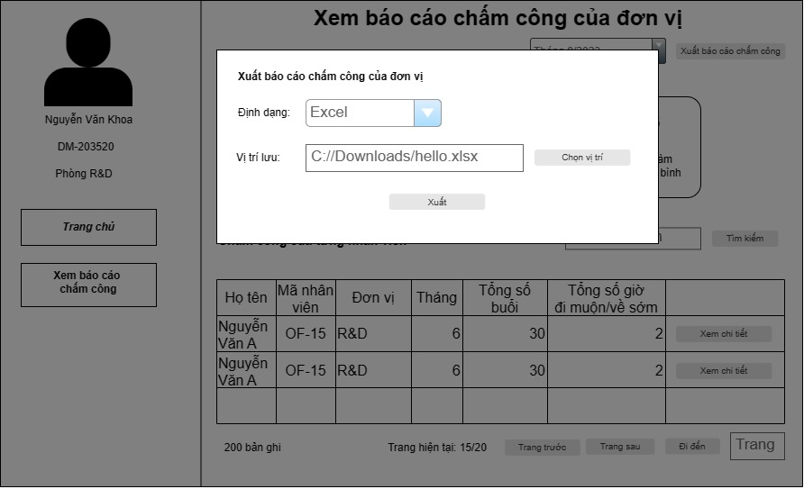

* Đặc tả điều khiển

|  |  |  |
| --- | --- | --- |
| **Điều khiển** | **Hành vi** | **Chức năng** |
| Combobox Định dạng | Click | Chọn định dạng file báo cáo |
| Textfield Vị trí lưu | Type | Nhập đường dẫn đến nơi muốn lưu file, cũng như tùy chọn tên file |
| Button Chọn vị trí lưu | Click | Gọi hộp thoại hệ thống để chọn vị trí lưu, và đặt đường dẫn vào Textfield Vị trí lưu |
| Button Xuất | Click | Thực hiện quá trình xuất file báo cáo và lưu vào vị trí chỉ định với định dạng chỉ định |

### Đặc tả màn hình ImportAttendancePanel

|  |  |  |
| --- | --- | --- |
| Control | Operation | Function |
| Import Button | Click | Hiện thị ra màn hình import dữ liệu |
| Table | Initial | Hiện ra lịch sử import |
| Paging | Click | Chọn trang dữ liệu hiển thị |

### Đặc tả màn hình chọn file để import

|  |  |  |
| --- | --- | --- |
| Control | Operation | Function |
| Nút Chọn file chấm công | Click | Hiển thị ra màn hình chọn file |
| Nút X | Click | Đóng màn hình |
| Nút Nhập dữ liệu | Click | Hệ thống bắt đầu import dữ liệu |
| Table | Initial | Hiển thị danh sách dữ liệu lấy được từ file sau khi chọn file |
| Nút Đóng | Click | Hệ thống trở lại màn hình |
| Nút Clear | Click | Clear dữ liệu đang có trên bảng |

### Đặc tả màn hình hiển thị khi nhập dữ liệu thành công

|  |  |  |
| --- | --- | --- |
| Control | Operation | Function |
| Message | Initial | Thông báo |
| Button ‘Đóng’ | Click | Đóng popup thông báo |
| Button ‘X’ | Click | Đóng popup thông báo |

### Đặc tả màn hình khi nhập dữ liệu thất bại

|  |  |  |
| --- | --- | --- |
| Control | Operation | Function |
| Message | Initial | Thông báo |
| Button ‘Đóng’ | Click | Đóng popup thông báo |
| Button ‘X’ | Click | Đóng popup thông báo |

### Đặc tả màn hình OfficerHomeView

* Đặc tả điều khiển

|  |  |  |
| --- | --- | --- |
| **Điều khiển** | **Hành vi** | **Chức năng** |
| Hình đại diện | Initial | Hiển thị ảnh đại diện của người dùng |
| Text Tên người dùng | Initial | Hiển thị tên người dùng |
| Text Mã nhân viên | Initial | Hiển thị mã nhân viên của người dùng |
| Text Tên phòng ban | Initial | Hiển thị tên phòng ban của người dùng |
| Button Đăng xuất | Click | Đăng xuất người dùng khỏi hệ thống |
| Button Trang chủ | Click | Điều hướng về Trang chủ của Trưởng đơn vị |
| ComboBox Loại | Click | Chọn loại thống kê theo tháng/quý/năm |
| ComboBoxList | Click |  |
| ComboBox Năm | Click | Chọn năm |
| Button Thống kê | Click | Thực hiện chức năng thống kê |
| Thông báo | Click | Hiển thị thông báo |
| Text Tổng số ca làm việc | Initial | Hiển thị Tổng số ca làm việc |
| Text Tổng số giờ đi muộn | Initial | Hiển thị Tổng số giờ đi muộn |
| Text Tổng số giờ về sớm | Initial | Hiển thị Tổng số giờ về sớm |
| PickerDate | Click | Chọn ngày cụ thể |
| Table Chấm công theo từng ngày | Initial | Hiển thị thông tin chấm công theo từng ngày |
| Button Xem chi tiết | Click | Điều hướng đến trang Hiển thị thông tin chấm công chi tiết của nhân viên |
| Text Tổng số bản ghi | Initial | Hiển thị tổng số dòng của bảng |

* Đặc tả dữ liệu trên từng dòng của bảng chấm công của từng nhân viên

|  |  |  |
| --- | --- | --- |
| **Tên trường dữ liệu** | **Kiểu dữ liệu** | **Kiểu cách** |
| Họ tên | String | Căn trái |
| Mã nhân viên | String | Căn giữa |
| Đơn vị | String | Căn trái |
| Tổng số ca đi làm | Int | Căn giữa |
| Tổng số giờ đi muộn/về sớm | Double | Căn phải |

### Đặc tả màn hình OfficerDetailView

* Đặc tả điều khiển

|  |  |  |
| --- | --- | --- |
| **Điều khiển** | **Hành vi** | **Chức năng** |
| Hình đại diện | Initial | Hiển thị ảnh đại diện của người dùng |
| Text Tên người dùng | Initial | Hiển thị tên người dùng |
| Text Mã nhân viên | Initial | Hiển thị mã nhân viên của người dùng |
| Text Tên phòng ban | Initial | Hiển thị tên phòng ban của người dùng |
| Button Đăng xuất | Click | Đăng xuất người dùng khỏi hệ thống |
| Button Trang chủ | Click | Điều hướng về Trang chủ của Trưởng đơn vị |
| Text Xem thông tin chấm công chi tiết | Initial | Hiển thị tiêu đề của màn hình |
| Text Ngày | Initial | Hiển thị ngày của bản ghi chấm công |
| Text Sáng | Initial | Hiển thị thông tin chấm công buổi sáng |
| Text Chiều | Initial | Hiển thị thông tin chấm công buổi chiều |
| Text Đi muộn | Initial | Hiển thị số giờ đi muộn |
| Text Về sớm | Initial | Hiển thị số giờ về sớm |
| ComboBox Sáng | Click | Yêu cầu chỉnh sửa thông tin chấm công buổi sáng |
| ComboBox Chiều | Click | Yêu cầu chỉnh sửa thông tin chấm công buổi chiều |
| TextField Đi muộn | Type | Yêu cầu chỉnh sửa số giờ đi muộn |
| TextField Về sớm | Type | Yêu cầu chỉnh sửa số giờ về sớm |
| TextField Lý do | Type | Lý do yêu cầu chỉnh sửa |
| Button Quay lại | Click | Trở về màn hình OfficerHomeView |
| Button Yêu cầu chỉnh sửa | Click | Gửi yêu cầu chỉnh sửa |

### Đặc tả màn hình RequestHomeView

* Đặc tả điều khiển

|  |  |  |
| --- | --- | --- |
| **Điều khiển** | **Hành vi** | **Chức năng** |
| Button Trang chủ | Click | Điều hướng về Trang chủ của HR |
| Button Nhập dữ liệu chấm công | Click | Mở trang nhập dữ liệu chấm công |
| Button Yêu cầu chỉnh sửa chấm công | Click | Mở trang yêu cầu chấm công |
| Text chờ phê duyệt | Initial | Hiển thị số yêu cầu chờ phê duyệt |
| Text chấp nhận | Initial | Hiển thị số yêu cầu chấp nhận |
| Text từ chối | Initial | Hiển thị số yêu cầu đã từ chối |
| Textfield Mã nhân viên | Type | Chứa thông tin mã nhân viên cần tìm kiếm |
| Button Tìm kiếm | Click | Tìm kiếm hàng có mã nhân viên trong Textfield Mã nhân viên và hiển thị cho người dùng |
| Table yêu cầu sửa đổi chấm công | Initial | Hiển thị thông tin danh sách yêu cầu sửa đổi thông tin chấm công |
| Button Xem chi tiết | Click | Điều hướng đến trang Hiển thị thông tin chi tiết yêu cầu chỉnh sửa |
| Text Tổng số bản ghi | Initial | Hiển thị tổng số dòng của bảng |
| Textfield Ngày | Type | Chứa thông tin ngày cần tìm kiếm |
| Combobox Tháng | Choose | Chứa thông tin tháng cần tìm kiếm |
| Combobox Năm | Choose | Chứa thông tin năm cần tìm kiếm |
| Combobox Loại | Choose | Chứa thông tin loại yêu cầu cần tìm kiếm |

* Đặc tả dữ liệu trên từng dòng của bảng chấm công của từng nhân viên

|  |  |  |
| --- | --- | --- |
| **Tên trường dữ liệu** | **Kiểu dữ liệu** | **Kiểu cách** |
| RequestID | int | Căn giữa |
| Mã nhân viên | String | Căn giữa |
| Thời gian | String | Căn giữa |
| Trạng thái | String | Căn giữa |

### Đặc tả màn hình RequestDetailView

* Đặc tả điều khiển

|  |  |  |
| --- | --- | --- |
| **Điều khiển** | **Hành vi** | **Chức năng** |
| Button Trang chủ | Click | Điều hướng về Trang chủ của HR |
| Button Nhập dữ liệu chấm công | Click | Mở trang nhập dữ liệu chấm công |
| Button Yêu cầu chỉnh sửa chấm công | Click | Mở trang yêu cầu chấm công |
| Button Quay lại | Click | Quay lại trang xem danh sách yêu cầu chấm công |
| Button Chấp nhận | Click | Phê duyệt yêu cầu chấm công |
| Button Từ chối | Click | Từ chối yêu cầu chấm công |
| Text Request ID | Initial | Hiển thị ID của yêu cầu |
| Text Log ID | Initial | Hiển thị ID của log chấm công cần sửa |
| Text Mã nhân viên | Initial | Hiển thị mã nhân viên |
| Text Ngày | Initial | Hiển thị ngày gửi yêu cầu |
| Text Trạng thái | Initial | Hiển thị trạng thái của yêu cầu |
| Text Sáng hiện tại | Initial | Hiển thị nhân viên có đi làm buổi sáng không trong log chấm công hiện tại |
| Text Chiều hiện tại | Initial | Hiển thị nhân viên có đi làm buổi chiều không trong log chấm công hiện tại |
| Text Đi muộn hiện tại | Initial | Hiển thị nhân viên đi làm muộn bao nhiêu giờ trong log chấm công hiện tại |
| Text Về sớm hiện tại | Initial | Hiển thị nhân viên về sớm bao nhiêu giờ trong log chấm công hiện tại |
| Text Lý do | Initial | Hiển thị lý do nhân viên muốn sửa đổi |
| Combobox Sáng sửa đổi | Choose | Hiển thị thông tin nhân viên muốn sửa |
| Combobox Chiều sửa đổi | Choose | Hiển thị thông tin nhân viên muốn sửa |
| Textfield Đi muộn sửa đổi | Type | Hiển thị thông tin nhân viên muốn sửa |
| Textfield Về sớm sửa đổi | Type | Hiển thị thông tin nhân viên muốn sửa |
| Textfield Phản hồi | Type | Hiển thị phản hồi của HR về yêu cầu |

## Biểu đồ trình tự cho Subsystem

*Biểu đồ trình tự liên quan đến DepartmentAdapter

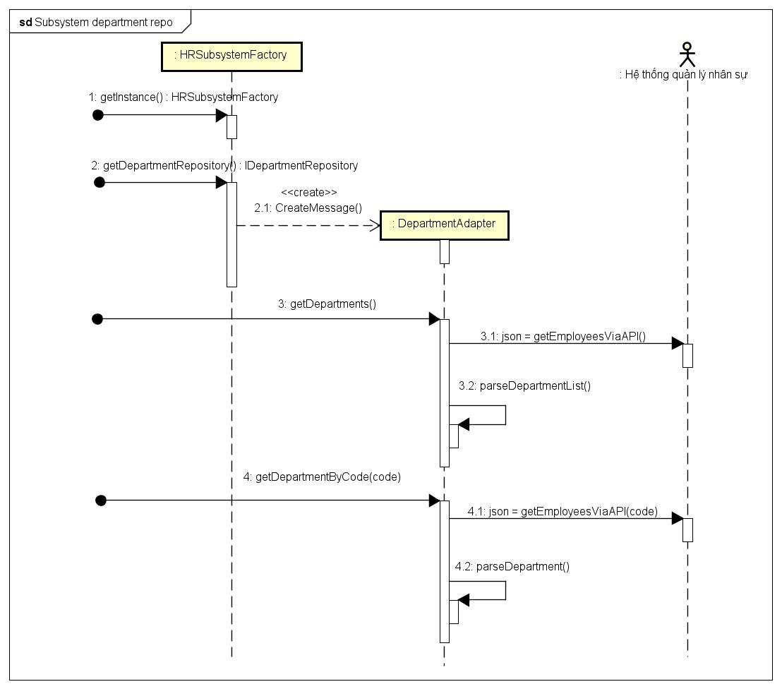

*Biểu đồ trình tự liên quan đến EmployeeAdapter

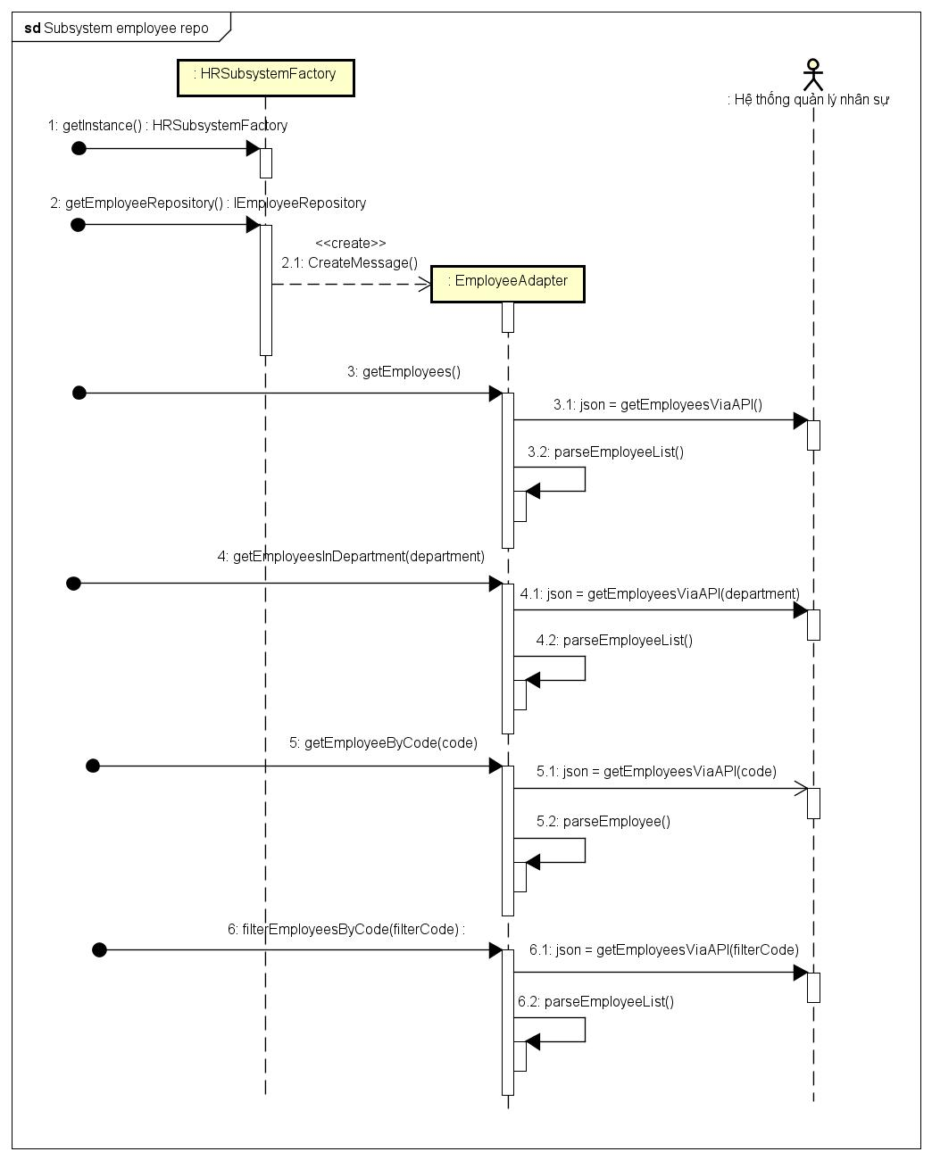

## Biểu đồ lớp cho Subsystem

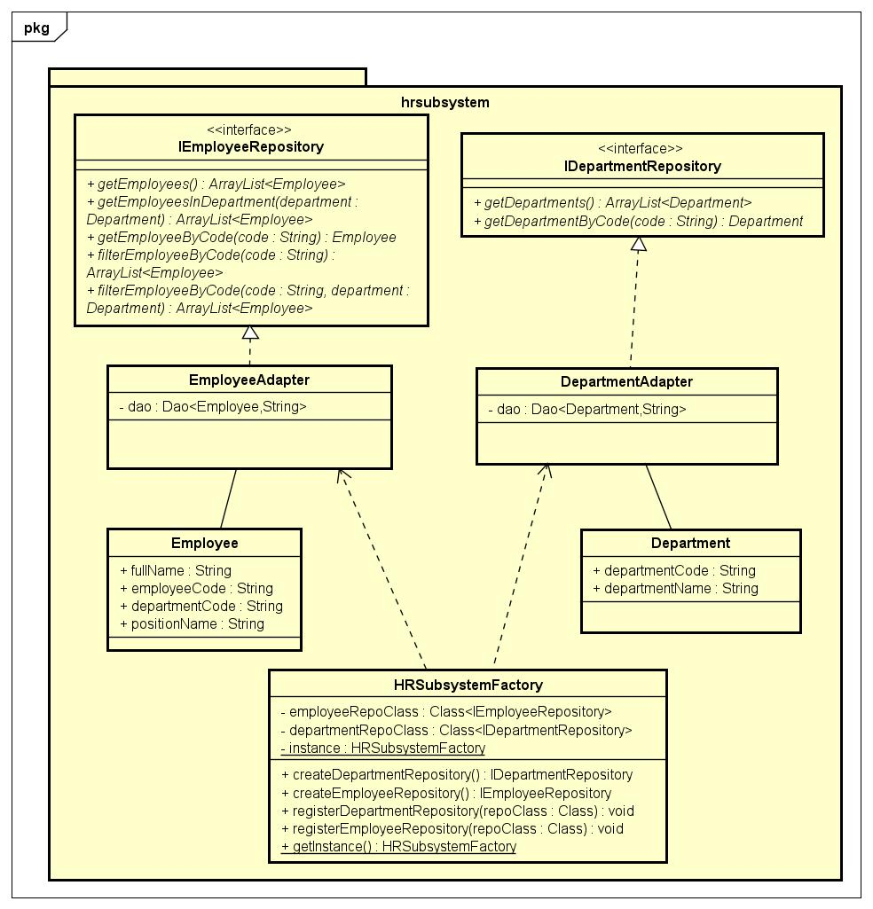

# THIẾT KẾ CHI TIẾT PHẦN MỀM

## Thiết kế biểu đồ trình tự mức thiết kế

### Factory

* Tạo ra các đối tượng IOfficerAttendanceRepository

* Tạo ra các đối tượng IUserRepository

* Tạo ra các đối tượng IRequestRepository

### Use case “Xem báo cáo chấm công của đơn vị nhân viên văn phòng”

* Main Scenario: Trưởng đơn vị xem báo cáo chấm công của đơn vị

* Scenario 2: Trưởng đơn vị xuất báo cáo chấm công của đơn vị thành file báo cáo

* Scenario 3: Trưởng đơn vị xem báo cáo chấm công của đơn vị vào tháng khác (tương tự với quý, năm)

* Scenario 4: Trưởng đơn vị tìm kiếm nhân viên

* Scenario 5: Trưởng đơn vị xem báo cáo chấm công chi tiết nhân viên

* Scenario 6: Trưởng đơn vị xem báo cáo chấm công chi tiết nhân viên vào tháng khác (tương tự với quý, năm)

### Use case “Nhập dữ liệu chấm công vân tay qua excel”

*Scenerio: Import thành công

*Scenerio: Import thất bại do file không đúng định dạng dữ liệu

*Scenerio: Import thất bại do trùng dữ liệu

### Use case “Sửa đổi thông tin chấm công theo ngày”

* Tạo ra các đối tượng IUserRepository, IofficerAttendanceRepository, IRequestRepository

* Scenario 1: Nhân viên văn phòng gửi yêu cấu thay đổi thông tin chấm công

* Scenario 2: Quản lý nhân sự chấp nhận yêu cầu chấm công

* Scenario 3: Quản lý nhân sự từ chối yêu cầu chấm công

### Use case “Xem chấm công của bản thân nhân viên văn phòng”-

* Main Scenario: Nhân viên văn phòng xem chi tiết ngày chấm công

* Scenario 2: Nhân viên văn phòng xem thông tin chấm công tổng hợp theo tháng

* Scenario 3: Nhân viên văn phòng xem thông tin chấm công tổng hợp theo quý

* Scenario 4: Nhân viên văn phòng xem thông tin chấm công tổng hợp theo năm

## Biểu đồ gói

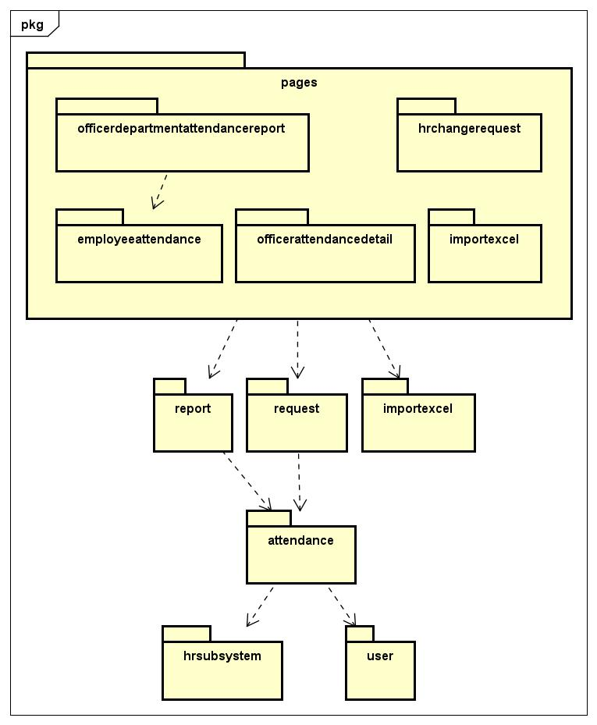

## Biểu đồ lớp

### hrsubsystem

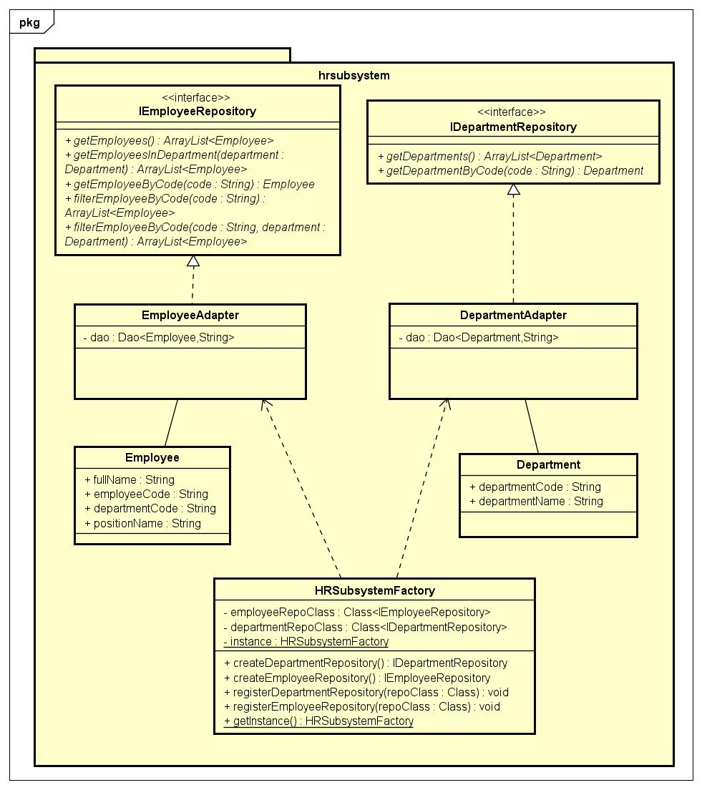

### report

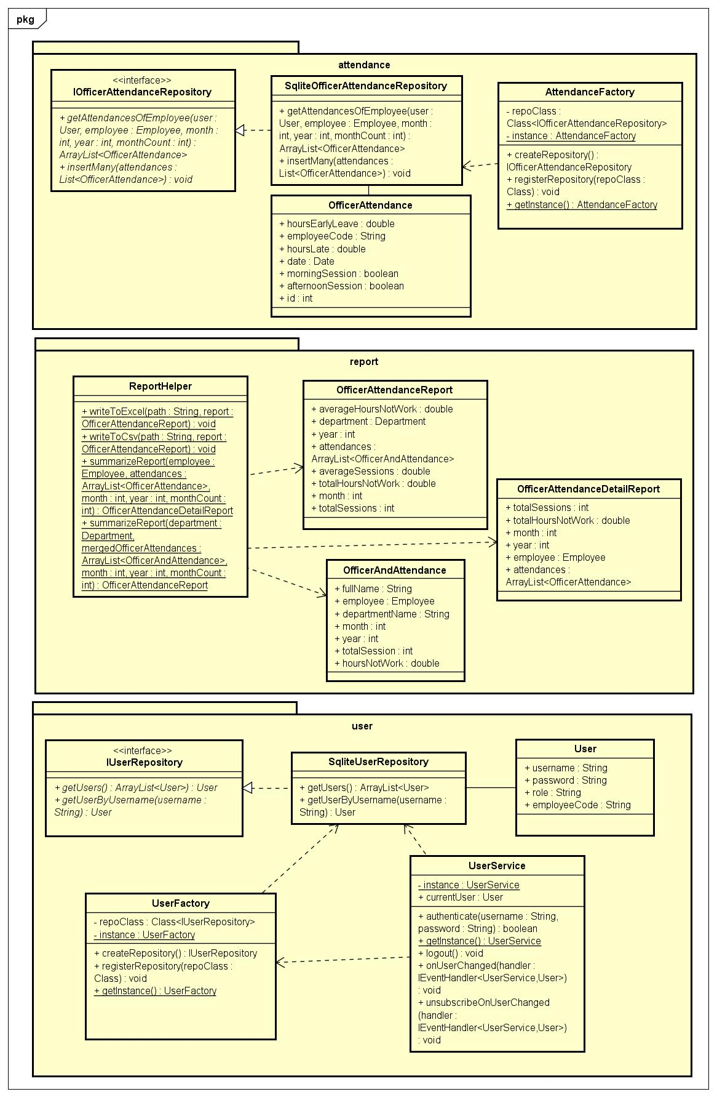

### user



### attendance

### importexcel

### request

### pages

### pages.employeeattendance

### pages.officerdepartmentattendancereport

### pages.importexcel

### pages.officerattendancedetail

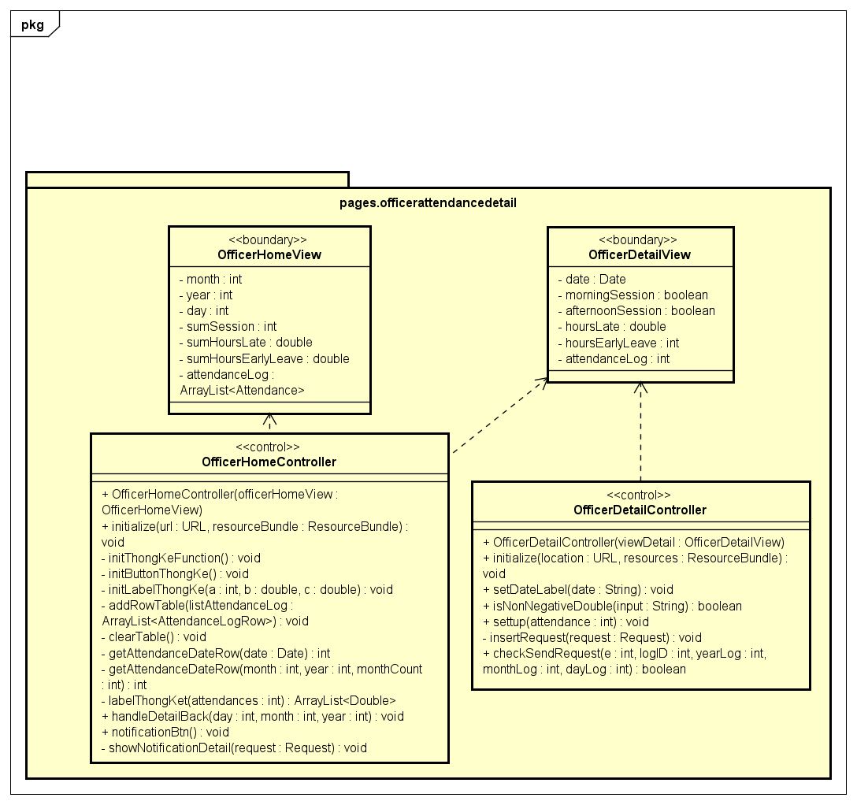

### pages.hrchangerequest

# NGUYÊN LÝ THIẾT KẾ VÀ MẪU THIẾT KẾ

## Áp dụng mẫu thiết Singleton

Mẫu thiết kế Singleton là một trong những mẫu thiết kế phổ biến trong lập trình, được sử dụng trong những lớp **UserService, UserFactory, AttendanceFactory, HRSubsystemFactory**

để đảm bảo rằng:

* Một lớp chỉ có duy nhất một thể hiện.
* Có thể dễ dàng truy cập toàn cục đối tượng.
* Không cần phải quan tâm cách khởi tạo đối tượng.

## Áp dụng mẫu thiết kế Factory

Mẫu thiết kế Singleton là một trong những mẫu thiết kế phổ biến trong lập trình, được sử dụng trong những lớp **IEmployeeRepository, IDepartmentRepository, IOfficerAttendanceReposito-ry, IUserRepository, IRequestRepository** với các lớp Factory gồm **UserFactory, AttendanceFactory, HRSubsystem-Factory, RequestFactory** được nhằm mục đích:

* **Tạo đối tượng mà không cần biết chi tiết cụ thể**: Mẫu Factory giúp ẩn đi logic cụ thể của việc tạo đối tượng. Khi sử dụng một phương thức tạo đối tượng từ Factory, bạn không cần biết chi tiết cách đối tượng đó được khởi tạo hoặc được xử lý bên trong.
* **Đảm bảo tuân thủ nguyên tắc "Open/Closed"**: Mẫu Factory giúp đảm bảo rằng khi thêm một triển khai mới của interface mà không cần phải sửa đổi mã nguồn hiện tại. Thay vào đó, chỉ cần thêm một lớp mới vào Factory.
* **Tăng sự linh hoạt của hệ thống**: Factory có thể được cấu hình để tạo ra các đối tượng thuộc các lớp con khác nhau dựa trên điều kiện nào đó. Điều này tăng sự linh hoạt và tái sử dụng mã nguồn.
* **Giảm sự phụ thuộc với đối tượng cụ thể**: Khi sử dụng một Factory để tạo đối tượng thì không cần phải biết chi tiết cụ thể cách khởi tạo của đối tượng đó. Điều này giảm sự phụ thuộc và giúp giữ cho mã nguồn linh hoạt hơn.

## Áp dụng nguyên tắc Cohesion and Coupling

Các lớp được phân lại thành các gói **pages, user, report, attendance, hrsubsystem** với mục đính tăng tính kết dính cho các lớp trong một gói, và giảm sự phụ thuộc giữa các gói với nhau. Những lớp có cùng một nhiệm vụ, cùng một nghiệp vụ thì được gom nhóm lại một gói, và mỗi gói lại có một nhiệm vụ khác nhau.

Cohesion giúp tăng tính đóng gói (encapsulation) và giảm sự phụ thuộc giữa các module. Nó làm cho mã nguồn dễ đọc, dễ bảo trì, và dễ kiểm thử. Cohesion cao cũng giúp tái sử dụng mã nguồn dễ dàng hơn.

Coupling giúp tăng tính linh hoạt và tái sử dụng của hệ thống. Khi các thành phần độc lập và không phụ thuộc quá mức lớn vào nhau, sự thay đổi trong một thành phần không ảnh hưởng quá lớn đến các thành phần khác. Điều này làm cho hệ thống linh hoạt và dễ mở rộng, bảo trì.

## Áp dụng nguyên lý SOLID

### S - Một class chỉ nên giữ một trách nhiệm duy nhất

Tất cả các lớp đều chỉ thực hiện một trách nhiệm duy nhất, như các lớp Model **OfficerAtten-dance, OfficerAndAttendance, User, Employee, Department** chỉ chứa dữ liệu về đối tượng, trong khi các lớp **EmployeeAdapter, DepartmentAdapter, SqliteOfficerAtte-ndanceRepository, SqliteUserRepository** phụ trách việc thao tác lưu trữ đối tượng trong database hoặc tương tác với hệ thống bên ngoài để lấy đối tượng, …

### O - Có thể thoải mái mở rộng 1 module, nhưng hạn chế sửa đổi bên trong module đó

Phần lớn các hàm đều được thiết kế theo dạng subcribe, unsubscribe để tránh việc thay đổi logic hàm, như các hàm **createRepository** và **registerRepository** trong lớp **UserFactory, AttendanceFactory**

### L - Trong một chương trình, các object của class con có thể thay thế class cha mà không làm thay đổi tính đúng đắn của chương trình

Không có lớp nào sử dụng kế thừa nên xem như hợp nguyên tắc.

### I - Thay vì dùng 1 interface lớn, ta nên tách thành nhiều interface nhỏ, với nhiều mục đích cụ thể

Subsystem được tách thành **IEmployeeRepository, IDepartmentRepository** nhằm để thực hiện truy vấn với từng kiểu dữ liệu lần lượt là **Employee, IDepartment** thay vì dồn vào 1 lớp duy nhất.

### D - Các module cấp cao không nên phụ thuộc vào các module cấp thấp. Cả 2 nên phụ thuộc vào abstraction. Interface (abstraction) không nên phụ thuộc vào chi tiết, mà ngược lại. (Các class giao tiếp với nhau thông qua interface, không phải thông qua implementation.)

Thay vì phải để mã phụ thuộc vào **EmployeeAdapter, DepartmentAdapter, SqliteOfficerAtte-ndanceRepository, SqliteUserRepository** thì cho những đoạn mã phụ thuộc thay thế lần lượt vào **IEmployeeRe-pository, IDepartmentRepository, IOfficerAttendanceRepository, IUserRepository** sẽ mang lại những điều sau:

* **Định hình Cấu trúc Hệ thống**: Nguyên tắc Dependency Convention giúp định hình cấu trúc của hệ thống bằng cách quy ước về cách các thành phần phụ thuộc lẫn nhau. Điều này tạo ra một cấu trúc tự nhiên và dễ hiểu, giúp người đọc mã nguồn dễ dàng theo dõi và hiểu cấu trúc tổng thể của hệ thống.
* **Giảm Độ phức tạp**: Nguyên tắc Dependency Convention giúp giảm độ phức tạp của hệ thống bằng cách hạn chế sự phụ thuộc giữa các thành phần (thay vào đó là phụ thuộc vào interface). Điều này giúp giảm nguy cơ xung đột và khó khăn trong quá trình phát triển và bảo trì.
* **Dễ Bảo trì và Nâng cấp**: Nguyên tắc Dependency Convention giúp việc bảo trì và nâng cấp trở nên dễ dàng hơn. Các thay đổi có thể được thực hiện mà không làm ảnh hưởng đến toàn bộ hệ thống, chỉ bằng cách thay đổi implement này bằng implement khác của interface, và người phát triển có thể tập trung vào các thành phần cụ thể mà họ đang làm việc.
* **Tăng Tính tái sử dụng**: Dependency Convention thúc đẩy việc sử dụng lại mã nguồn bằng cách tạo ra các thành phần độc lập, có thể được tái sử dụng trong các phần khác nhau của hệ thống hoặc trong các dự án khác.
* **Tăng Tính Mô đun hóa**: Nguyên tắc này hỗ trợ tính mô đun hóa của hệ thống, trong đó mỗi mô đun (hoặc thành phần) có trách nhiệm và chức năng cụ thể. Điều này giúp tạo ra các mô đun độc lập, dễ kiểm thử và duy trì.

## Áp dụng mô hình MVC

Cấu trúc ứng dụng được tách thành cấu trúc MVC riêng biệt (có thể quan sát các class ở trong các gói con của gói pages).

Mô hình MVC (Model-View-Controller) là một kiến trúc phần mềm giúp tổ chức mã nguồn một cách có tổ chức và dễ bảo trì. Mô hình này mang lại những ưu điểm:

* **Phân chia logic ứng dụng**: Mô hình MVC tách biệt các thành phần chính của một ứng dụng: Model (Mô hình), View (Giao diện), và Controller (Bộ điều khiển). Điều này giúp làm rõ ràng và phân chia logic ứng dụng.
* **Tính tái sử dụng mã nguồn**: Việc phân chia thành các thành phần riêng biệt làm tăng khả năng tái sử dụng mã nguồn. Bạn có thể sử dụng lại các model hoặc view trong các phần của ứng dụng khác nhau.
* **Dễ bảo trì**: Sự phân chia rõ ràng giữa Model, View và Controller làm cho việc bảo trì mã nguồn trở nên dễ dàng hơn. Nếu bạn muốn thay đổi giao diện người dùng, bạn chỉ cần can thiệp vào phần View mà không ảnh hưởng đến Model hoặc Controller.
* **Tính mở rộng**: Mô hình MVC tạo ra một cấu trúc mở rộng, cho phép bạn thêm các tính năng mới mà không làm thay đổi quá nhiều mã nguồn hiện tại.
* **Độc lập từng thành phần**: Mỗi thành phần (Model, View, Controller) hoạt động độc lập với các thành phần khác. Điều này làm tăng tính độc lập và giảm sự phụ thuộc giữa các thành phần.
* **Thử nghiệm dễ dàng**: Vì các thành phần được phân chia rõ ràng, việc kiểm thử trở nên dễ dàng hơn. Bạn có thể kiểm thử Model, View và Controller một cách độc lập để đảm bảo chúng hoạt động đúng.
* **Phát triển đồng thời**: Nhóm phát triển có thể làm việc đồng thời trên các thành phần khác nhau của ứng dụng mà không ảnh hưởng đến công việc của nhau.
* **Phát triển dự án lớn**: Cho phép phát triển dự án lớn một cách có tổ chức và dễ quản lý.

# NHẬT KÍ LÀM VIỆC NHÓM

## Thời gian họp

|  |  |  |  |  |  |  |
| --- | --- | --- | --- | --- | --- | --- |
| Ngày | Bài tập | Công việc | Trần Phúc Mạnh Linh | Nguyễn Thanh Lâm | Lê Đức Minh | Bùi Trọng Đức |
| 2/10/2023 | Tuần 2 | Họp online thiết kế và phân tích usecase | Tham gia | Tham gia | Tham gia | Tham gia |
| 16/10/2023 | Tuần 3 | Thống nhất các biểu đồ hoạt động, trình tự, giao tiếp | Tham gia | Tham gia | Tham gia | Tham gia |
| 30/10/2023 | Tuần 4 | Xây dựng giao diện và đặc tả giao diện | Tham gia | Tham gia | Tham gia | Tham gia |
| 13/11/2023 | Tuần 5 | Xây dựng các biểu đồ ở mức thiết kế | Tham gia | Tham gia | Tham gia | Tham gia |
| 27/11/2023 | Tuần 6 | Báo cáo tiến độ | Tham gia | Tham gia | Tham gia | Tham gia |
| 09/12/2023 | Tuần 7 | Kiểm thử phần mềm | Tham gia | Tham gia | Tham gia | Tham gia |